青岛市“双百调研工程”课题管理服务平台
课题申报人操作手册

- 登录/注册
建议采用谷歌浏览器访问：http://120.221.19.36:8090/sbkt
c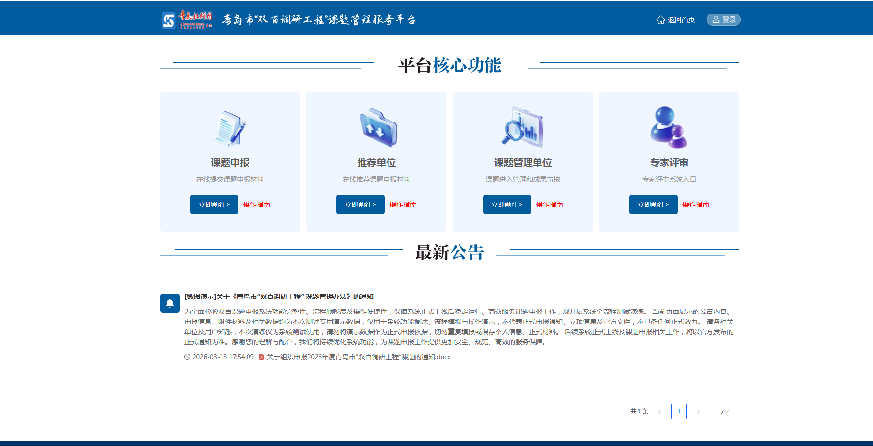
注册系统账号，点击登录页面的 “账号注册”按钮，点击“个人账号”，按照页面填写项，完成新用户注册，注册账号由所在单位账户审核，用户名即为账号登录名。如图：
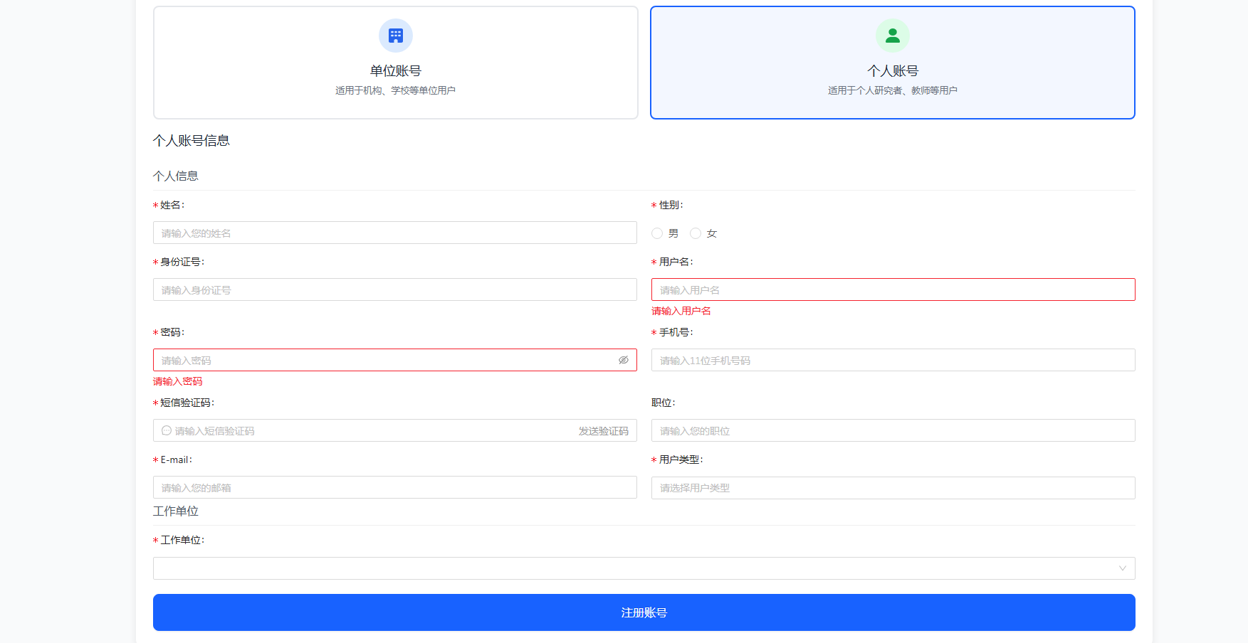

输入用户名、密码后，点击登录，即可进入系统。
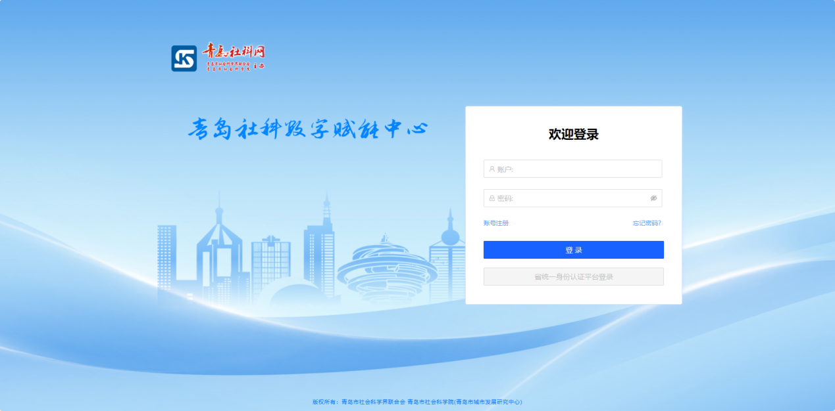
- 课题申报
课题负责人登录系统后，依次点击“双百调研工程”|“立项申报”|“课题立项申报”菜单，在此模块课题负责人可发起新的立项申报 或 修改已退回的立项申报。
以新发起课题申报为例，点击“新增课题申报”，选择本次要申报的课题类型，如图：
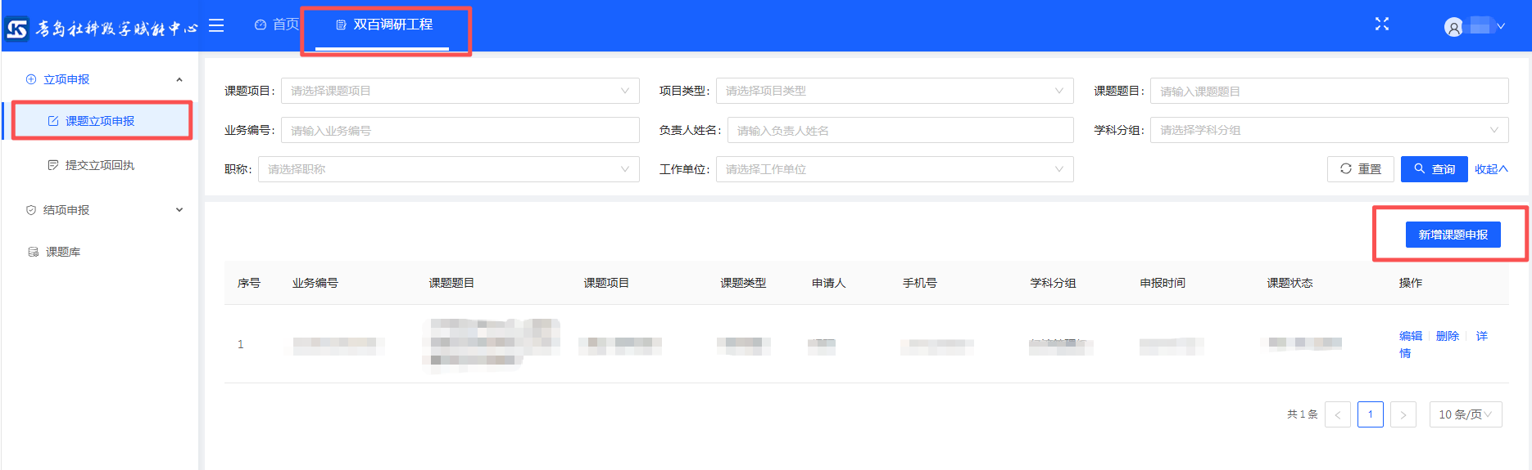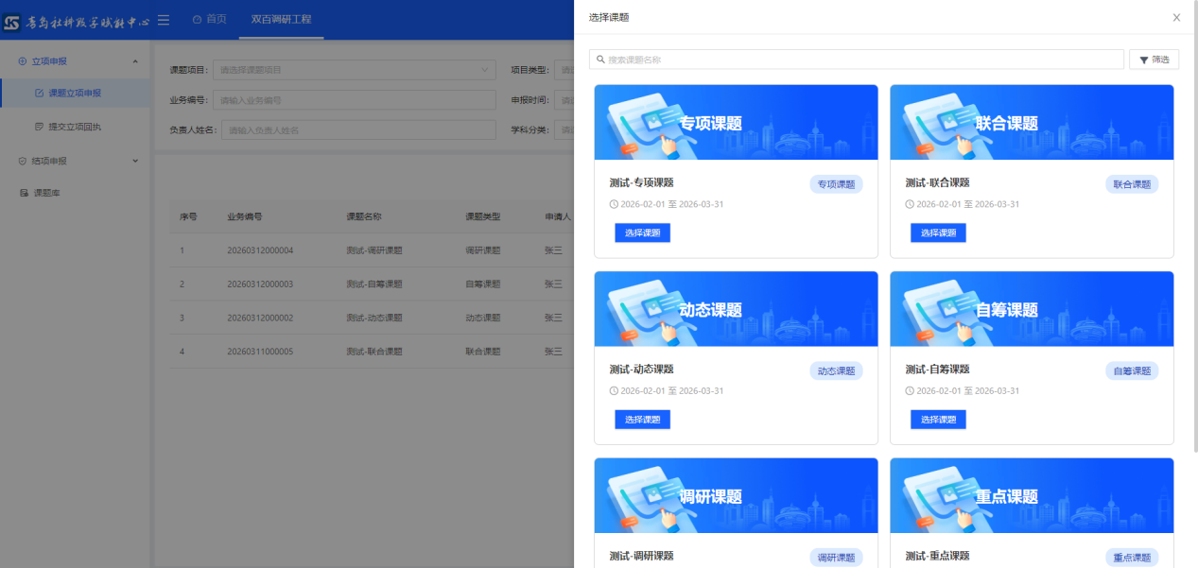
2026年发布课题为以下四种，不同类别课题不得兼报：
①2026年度青岛市“双百调研工程”重点课题
②2026年度青岛市“双百调研工程”调研课题
③2026年度青岛市“双百调研工程”自筹课题
④2026年青岛市“双百调研工程”红色文化专项课题
点击“选择课题”后，即进入承诺书页面，如图：
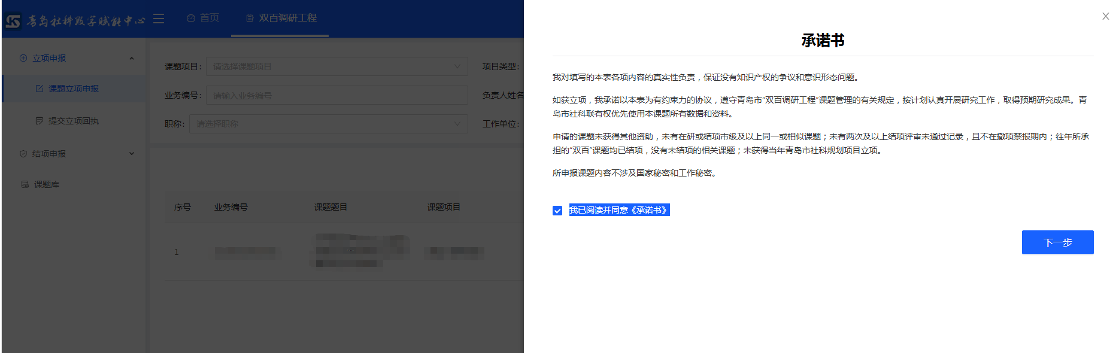
仔细阅读承诺书内容，符合申报条件点击“我已阅读并同意《承诺书》”“下一步”，按页面表单指引，依次完成课题负责人，课题组成员，匿名课题设计论证内容的填写，如下图：
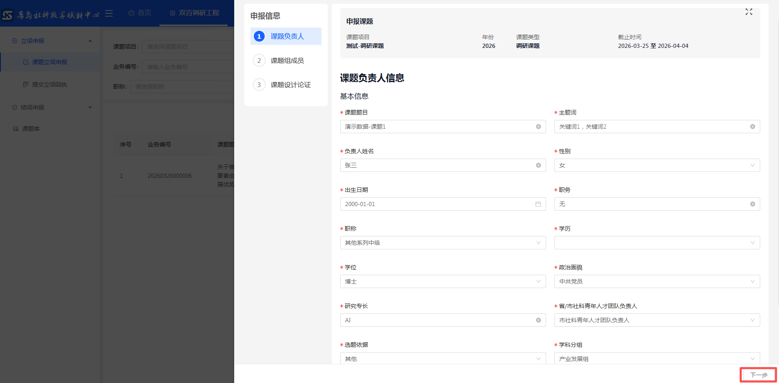
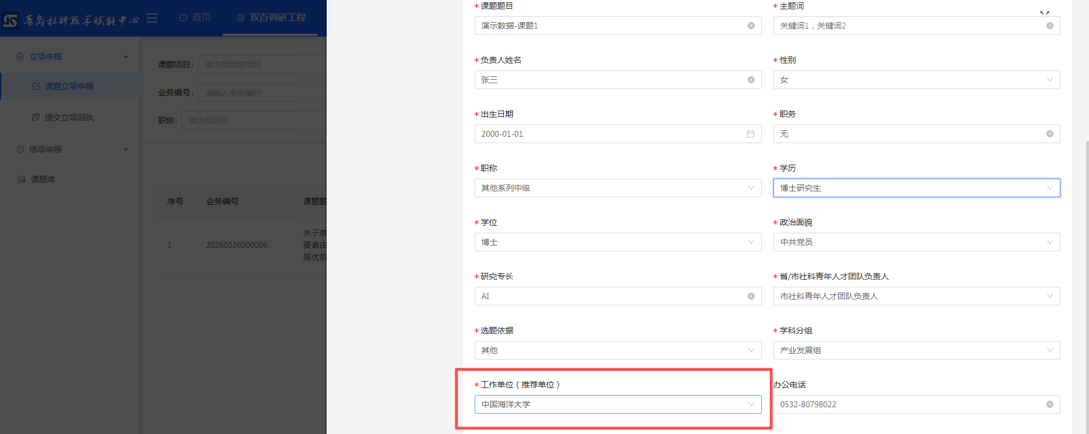
工作单位仅能下拉选择，没有所在单位，需要联系所在单位科研管理部门，先完成推荐单位账户注册。
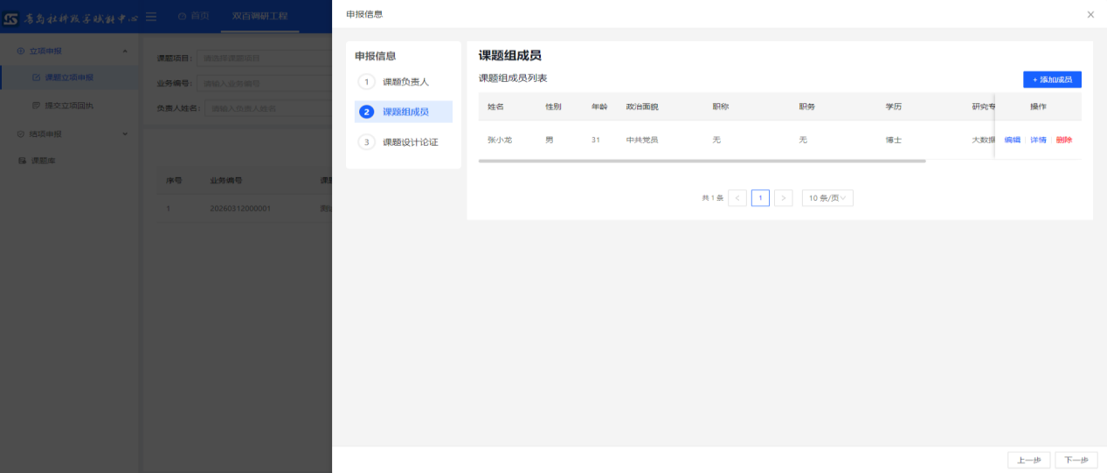
课题组成员（不含负责人）至少2人（重点课题至少4人），至多9人。
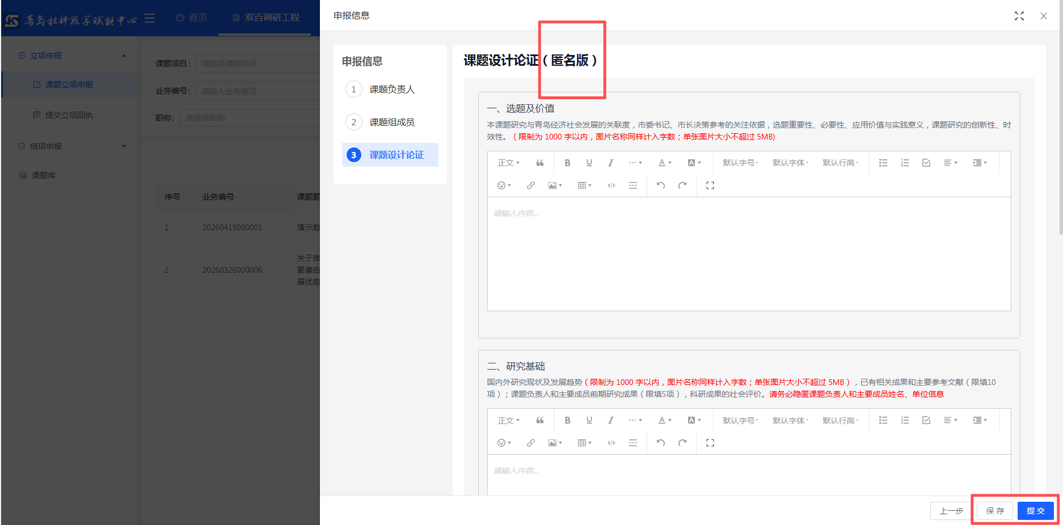
课题设计论证为匿名版，请务必隐匿课题负责人和主要成员姓名、单位信息。
若一次无法完成填写，可先点击保存进行申报信息的草稿存储。
提交：申报内容填写完成后，请点击提交，系统将自动提交至课题负责人信息填写的工作单位（推荐单位）。
- 下载立项通知书
课题获立项后，课题负责人可通过“课题库”或 提交立项回执模块两种方式下载立项通知书文件。立项通知书须及时下载保存。
进入“双百调研工程”|“立项申报”|“提交立项回执”模块，点击列表中“下载立项通知书”按钮，如图：
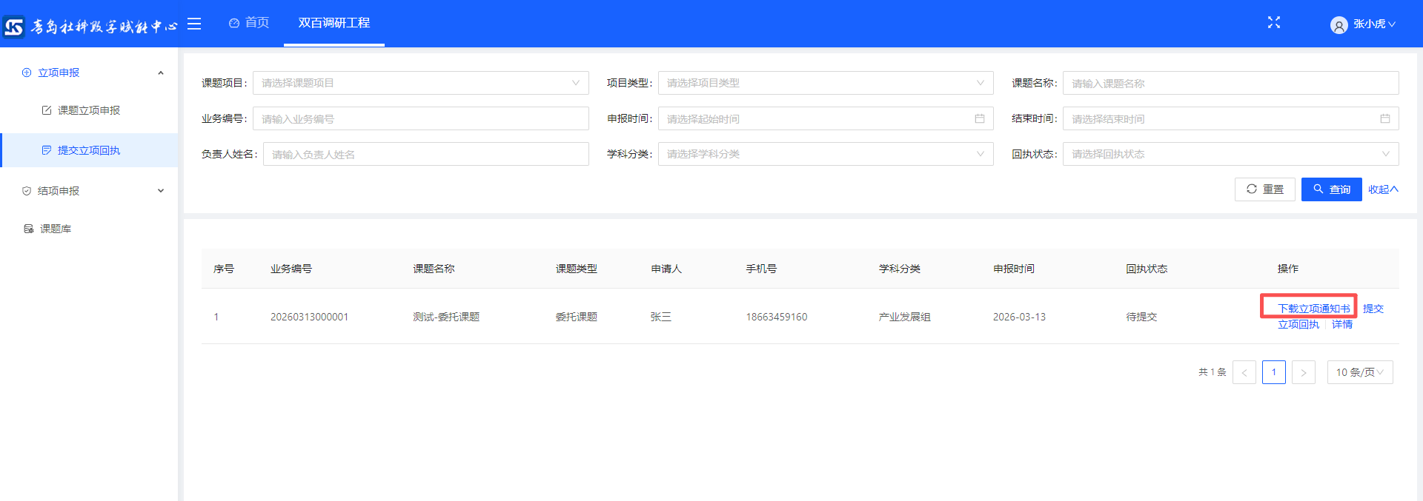
- 提交立项回执
课题负责人下载完立项通知书后，须仔细阅读立项通知书要求，按照规定进行立项回执的填写。
课题负责人登录系统后，依次点击“双百调研工程”|“立项申报”|“提交立项回执”菜单进入模块，如图：
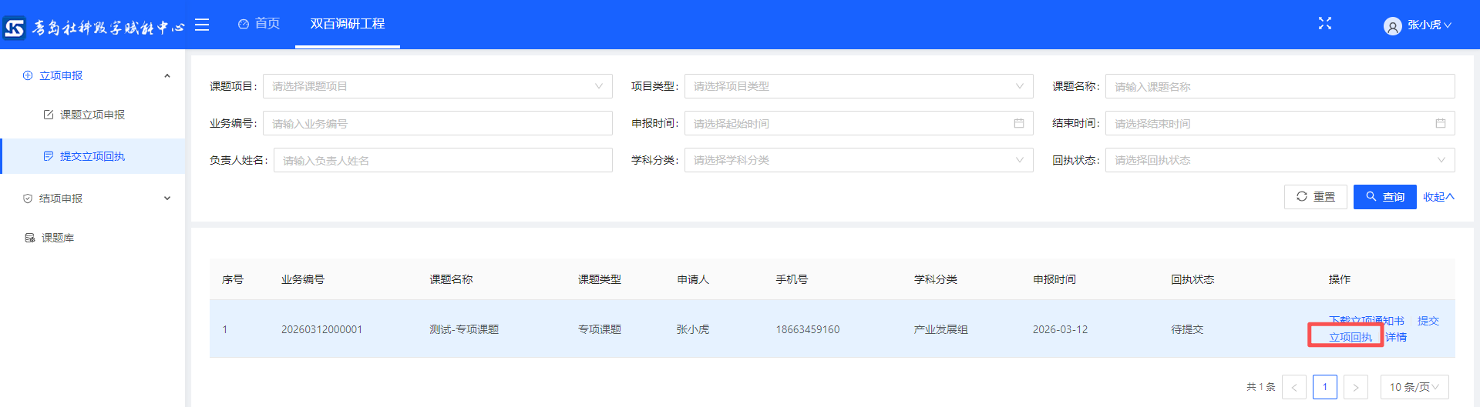
课题负责人完成回执内容填写后，勾选承诺，点击提交即可完成回执操作。
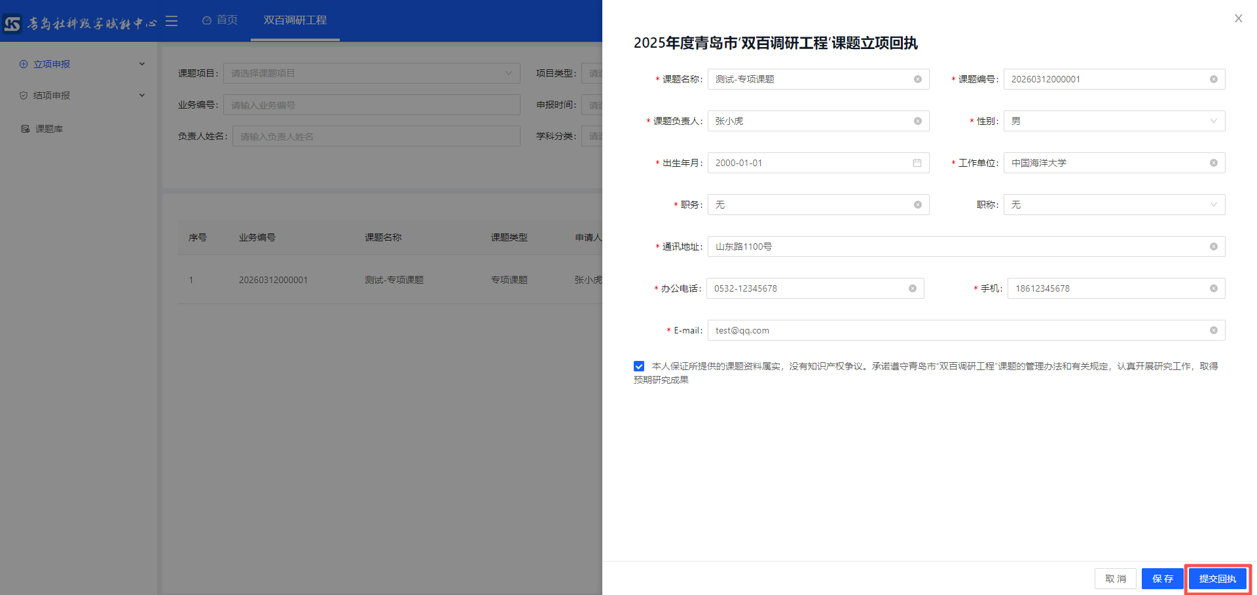
- 课题结项申报
对于已提交回执且处于结项时间范围内的课题，课题负责人需登录系统进行课题结项申报。课题结项时间严格遵照立项通知书约定，于约定日期前7日内完成结项材料提报。
课题负责人登录系统后，依次点击“双百调研工程”|“结项申报”|“课题结项申报”菜单进入模块，如图：
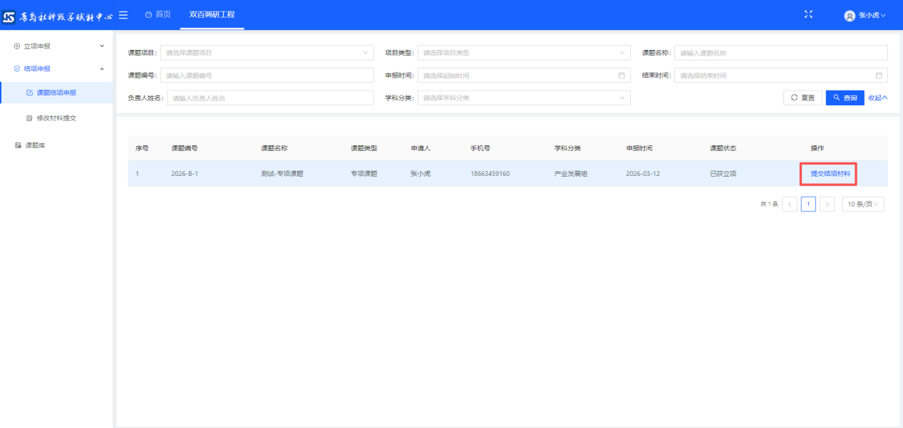
点击“提交结项材料”，按照系统表单指引，依次填写课题负责人、课题组成员、研究成果报告等内容。课题名称、课题组负责人须与立项结果一致。
注意：课题组成员调整可直接线上修改，说明原由及变化情况（新增或替换），删除成员直接编辑掉即可（课题结项证书成员以此信息为准）。其他重大事项调整（具体参见立项通知书），须由课题负责人在结项约定时间前填写《青岛市“双百调研工程”课题重大事项变更申请表》，由所在单位科研管理部门签署意见后单独报市双百办，审批同意后方可执行。
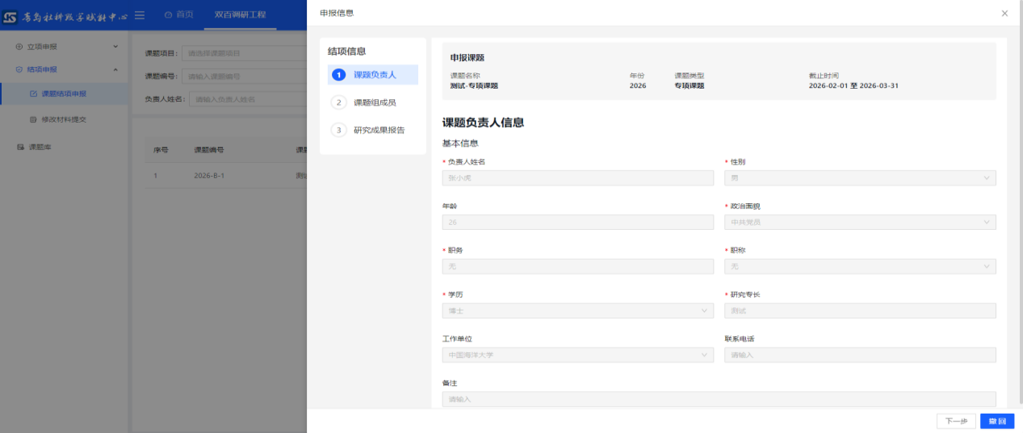
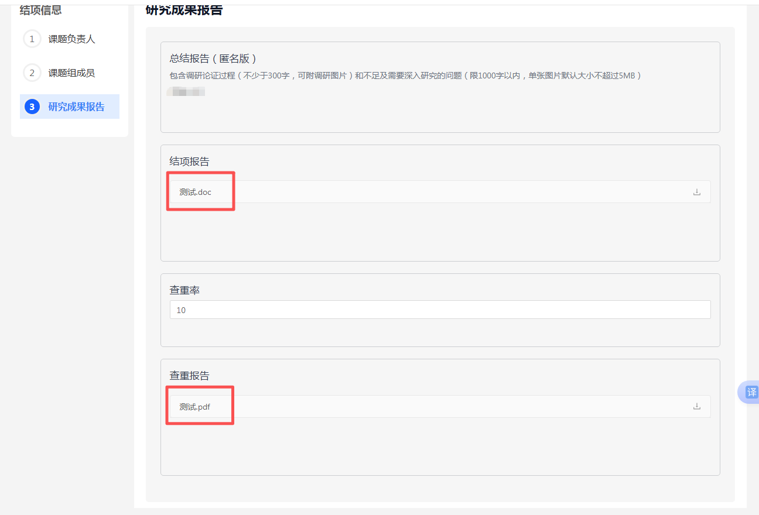
结项研究报告上传匿名word版。查重报告无需匿名处理。
内容更新完成后，点击提交将由推荐单位进行审核；提交后在推荐单位未审核时，可主动撤回修改。

- 修改材料提交
符合结项要求的的课题，由市双百办反馈专家组意见至课题负责人，课题负责人须按照专家组意见修改完善研究报告，并在限定时限内重新提交。
课题负责人登录系统后，依次点击“双百调研工程”|“结项申报”|“修改材料提交”菜单进入模块，如图：
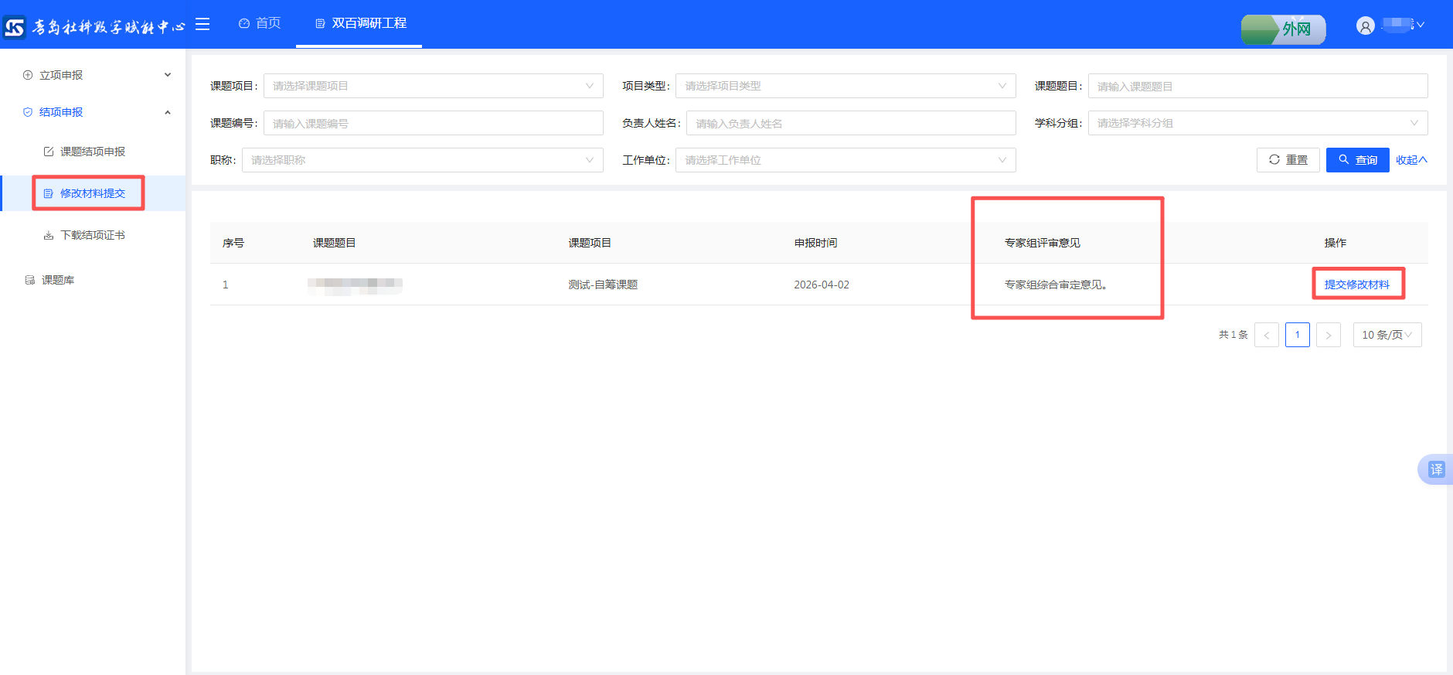
课题负责人在此处查看专家组修改意见，点击“提交修改材料”进入结项补充材料界面，在此界面需重新上传材料并提交。此处材料提交不限制匿名。如图：
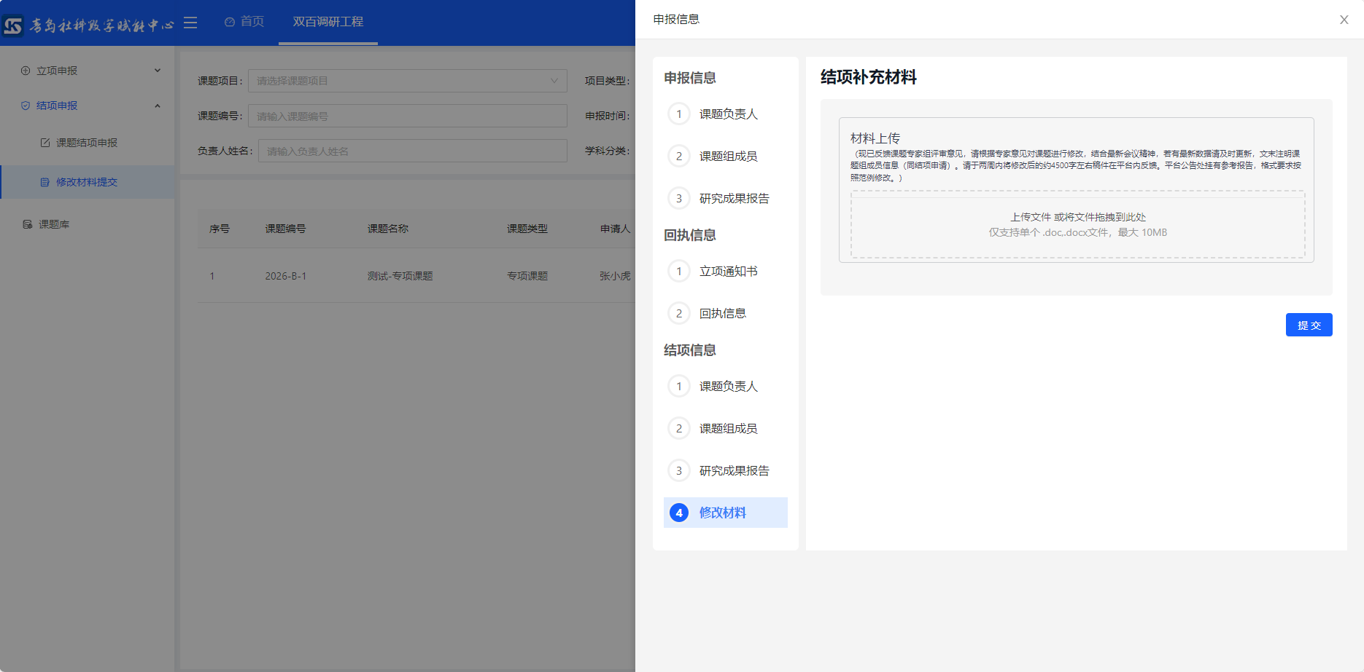

- 下载结项证书
课题结项后，课题负责人可通过“下载结项证书”模块，对已经结项的课题下载结项证书。
课题负责人登录系统后，依次点击“双百调研工程”|“结项申报”|“下载结项证书”菜单，进入模块，如图：
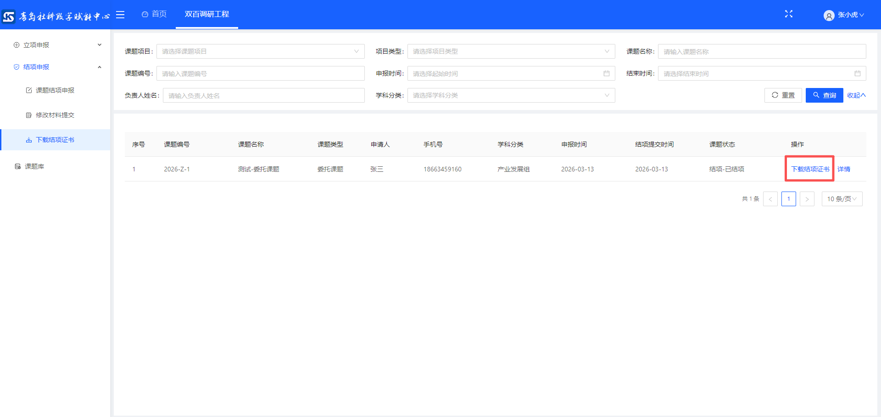

- 课题库
系统提供课题库模块，该模块包含课题负责人发起的所有课题信息，也可通过本模块完成相关下载操作，例如“下载立项通知书”，“下载结项证书”。如下图：
